Российская Федерация  Республика Саха (Якутия)  МУНИЦИПАЛЬНЫЙ РАЙОН  «Мирнинский район» | 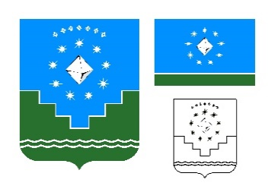 | Россия Федерацията (Россия)  Саха Өрөспүүбүлүкэтэ  «Мииринэй оройуона»  МУНИЦИПАЛЬНАЙ ТЭРИЛЛИИ

Мирнинский районный Совет депутатов

Председатель

08 ноября 2024г. №17

ПОСТАНОВЛЕНИЕ

О проведении внеочередного
заседания Президиума

В соответствии со статьями 29 Устава МР «Мирнинский район» РС (Я), 72, 80 Регламента Мирнинского районного Совета депутатов, Положением о наградах, званиях и поощрениях муниципального образования «Мирнинский район» Республики Саха (Якутия), утвержденным решением сессии районного Совета депутатов от 18 ноября 2015г. III-№13-6, на основании ходатайств представительных органов поселений Мирнинского района, письма АО «Совхоз Новый» №327 от 21.10.2024г.:

ПОСТАНОВЛЯЮ:

- Провести 12 ноября 2024 года в 17.00 в конференц-зале районной Администрации внеочередное заседание Президиума №13 с включением в повестку дня вопросов:
  - О награждении Почетной грамотой МО «Мирнинский район» РС (Я);
  - О кандидатуре на присвоение звания «Почетный депутат Мирнинского района».
- Настоящее постановление подлежит опубликованию в установленном Уставом МР «Мирнинский район» РС (Я) порядке.
- Контроль исполнения настоящего постановления оставляю за собой.

Председатель П.В. Шелехов
СОГЛАСОВАНО:

И.о. руководителя Секретариата
районного Совета депутатов Е.С. Силяндина

